P.V. de Combinatie
Tijdrace vanuit Gent, 10 juni 2017
Winnaar: Piet Baan
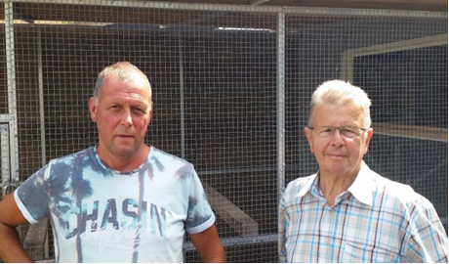
Gijs met vader Piet, de overwinnaar van de tijdrace vanuit Gent, versie 2017
Piet Baan; in 2016 reeds aanhakend aan de zegewagen van de tijdrace, maakt nu de naam Baan écht groot door de winst te grijpen van de meest lucratieve vlucht die de afdeling Zeeland 96 en meer in het bijzonder de p.v. de Combinatie kent, namelijk de tijdrace vanuit Gent zaterdag 10 juni jl. En dat is toch geen flauw bericht want zoon Gijs wint ook weleens wat maar dat mag dan ook want Gijs is duivenmelker. Piet is dat helemaal niet en dan tóch weten te winnen..? Sterker nog; Piet wist helemaal niet dat hij meedeed aan de tijdrace.. En dan tóch weten te winnen..? Dan moet er, zoals vaak wordt gesuggereerd, wat bijzonders aan de hand geweest zijn.
En inderdaad, er was weer eens iets bijzonders aan de hand. Toen Tom, nadat we al een flink aantal duiven uit de mand hadden gegraaid en dat steeds moeilijker werd omdat ze achterin de meterdiepe boxen gaan zitten, toen Tom ’s bovenlijf geheel in de box verdween en hij moeizaam met een duif in de hand achteruit kroop, ja toen zagen twee duiven hun kans schoon en glipten samen met Tom de mand uit. “Stomme schuifdeur” mopperde Tom, die blijft steeds hangen. Toen toch maar snel de tijd van de ontsnapten genoteerd en aan het eind van de rit zagen we dus wel wie die twee gladjanussen waren.
Ze bleken op naam van Piet Baan en Hannie van Hout te zijn ingezet. Zouden ze voordeel hebben van het samen naar huis vliegen? Deze vraag leefde wel en de hoop dat niet een van deze twee duiven zou gaan winnen werd na het lichten van de klokken in Middelburg al vrij snel de bodem ingeslagen. De suggesties waren weer niet van de lucht, maar er bleef uiteindelijk maar één versie over; de duif van Hannie had die van Piet eerst thuis gebracht in de Leliestraat en was toen zelf naar huis gevlogen. Was het omgekeerd geweest; Hannie had ongetwijfeld gewonnen! Dit feit werd luidkeels door Dick bevestigd, zo moest het zijn gegaan, dat kán gewoon niet anders! De duif van Hannie had welgeteld zes minuten nodig om vanuit de Leliestraat tegen de harde wind in terug te vliegen naar de Nieuwe Vlissingseweg. Toch ook nog een knappe prestatie, probeer het maar eens op de fiets!
Waren er nog meer bijzonderheden op de losplaats te vermelden? Jawel, de duif van Gijs landde even kort op de auto van Tom en liet daar nog net een kleine attentie achter alvorens aan zijn thuisreis te beginnen. Snel poetsen Tom, want wat zou er allemaal in die mest zitten? Voor hetzelfde geld brandt er een gat in je auto! Bijzonder.., en wij maar denken dat die duiven van Gijs altijd snel vertrekken.
In de strijd om de eerste plaatsen waren vorig jaar Erwin en zijn kinderen nauw betrokken. Dit jaar was het niet anders, alleen werd Erwin - vorig jaar nog winnaar - nu naar een bescheiden 13e plaats gedirigeerd en was het zoon Joachim die de tweede plaats in de uitslag opeiste, tweeëndertig seconden na Piet! Veertig minuten of minder; dat zijn de betere duiven in de uitslag hadden wij als lossingsverantwoordelijken al voorspeld. En inderdaad, zes duiven haalden deze limiet waaronder na de duif van vader Piet, Joachim, twee van de Hoekjes en Noémi Houmes. In alle bescheidenheid moeten we constateren dat de beide kinderen het beter doen dan vader en opa!
En dan die van Hannie. Natuurlijk, die van Hannie, de goedlachse vriendin en trouwe supporter van Dick die intens meegeniet van de thuiskomende duiven!
Als we naar de staart van de uitslag kijken zien we daar naast ondergetekende ook de naam van Jan Roest en de lossing van zijn duif hebben we op de gevoelige plaat vastgelegd. En dan als hekkesluiter Martin de Vos, op de plaats waar hij het meest tot zijn recht komt. Een bescheiden stille werker op de achtergrond, je hoort hem niet of bijna niet.
Aaa.
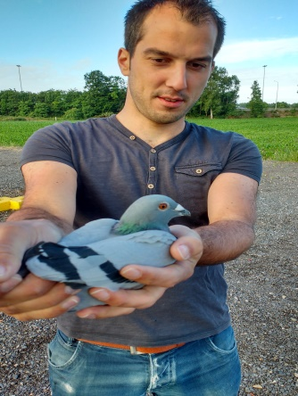
Eén, twee, drie! Gá ervoor!!!

Tijdrace Gent 10-06-2017 Los: 7.00 Aantal deelnemers: 27
Pl. Naam Ringnr. Gevl.tijd M/min Gew.poules
1. Piet Baan 3506743 34.28 1688.520 10.50
2. Joachim Houmes 1761212 35.00 1561.454 10.50
3. Joshua Hoek 3308307 36.20 1496.702 10.50
4. Jan Kees Hoek 3506792 38.15 1421.704 10.50
5. Noémi Houmes 3612619 40.19 1355.541 10.50
6. Hannie van Hout 1761937 40.05 1325.862 10.50
7. Gijs Baan 3612292 46.56 1168.053 10.50
8. Siem Schotanus 3612176 47.21 1149.953 10.50
9. Krijn Wielemaker sr. 1577885 46.30 1111.135 7.00
10. Dick Beekman 3413128 48.02 1106.357
11. Peter Borremans sr. 3612522 46.12 1093.813
12. Gerrie van Boven 1680116 50.38 1091.011
13. Erwin Houmes 3612622 50.55 1073.340
14. Jitte Schotanus 3612181 55.20 984.041
15. Kees Clement 1578077 1.00.50 913.084
16. Piet Geijs 1578885 58.53 869.615
17. Huib Balthazar 1762161 1.02.54 843.845
18. Carla van Boven 1578054 1.06.52 826.145
19. Ernie van Sighem 1578284 1.16.50 719.912
20. Addie Balthazar 1112839 1.18.45 674.005
21. Isa en Indy van Gils 3611779 1.18.16 660.150
22. Koen Minderhoud 3612435 1.20.48 655.715
23. Leen van Wallenburg 1578300 1.18.39 560.702
24. Peter Borremans jr. 3307543 1.31.01 555.219
25. Adrie Houmes 3413044 1.54.03 479.184
26. Jan Roest 3612152 1.58.39 458.915
27. Martin de Vos 1578079 2.08.51 428.727

